Digitalna zgodba - snemalna knjiga:

UVOD: »Danes bomo spoznali nekaj cestnih pravil v okolici naše šole.« *(Posnetek hitro zavrtimo do konca) »No pa se vrnimo na začetek.«

*Vsi kadri so posneti v okolici OŠ Prežihov Voranc, Ljubljana (center)

Slike (splošne ali specifične, lokacija, če je znana):

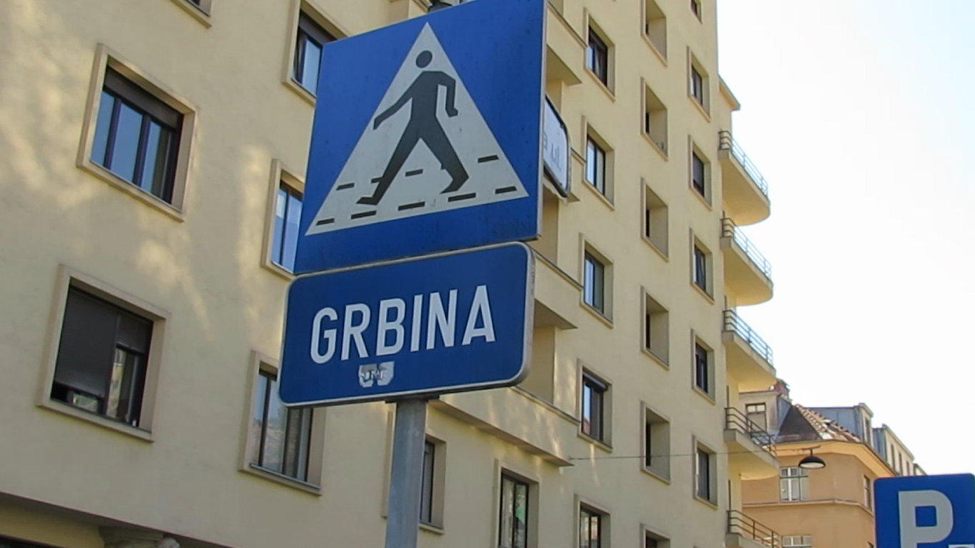

Dizajn (barva ozadja, font style, special effects):

Zvok (music, sound effects): »HEY« https://www.bensound.com

Govor oz. besedilo (dobesedno govorjeno besedilo na strani):

1. PREHOD ZA PEŠČE:
»Katero žival vidimo na cesti? Je to morda kamela? Žirafa? Ali mogoče zebra?«
»Tako je, to je zebra.«
»Ali veste kako jo pravilno prečkamo?«
»No pa se naučimo. Najprej pogledamo levo, nato desno in nato spet levo. Ko se prepričamo, da je varno, jo počasi in previdno prečkamo.« In že smo korak bližje našemu cilju.

Slike (splošne ali specifične, lokacija, če je znana):

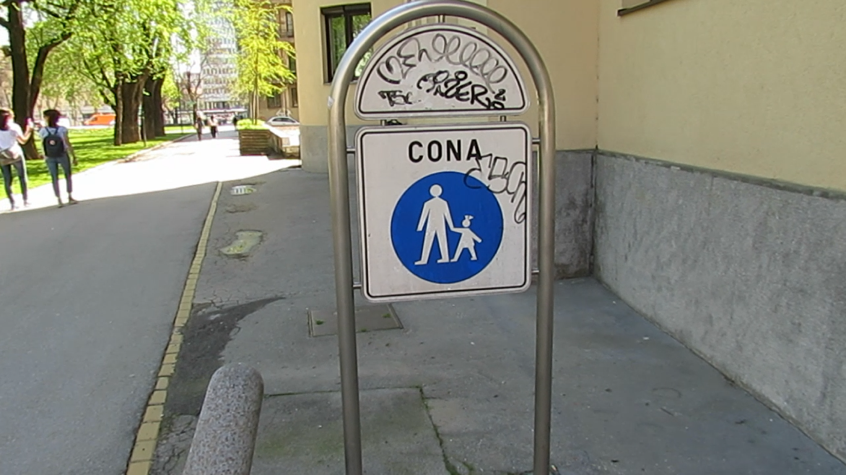

Dizajn (barva ozadja, font style, special effects):

Zvok (music, sound effects): »HEY« https://www.bensound.com

Govor oz. besedilo (dobesedno govorjeno besedilo na strani):
2. PEŠPOT:

Srečamo prijatelja, kljub temu upoštevamo prometne predpise in tudi prijatelju pokažimo, kako se pravilno vedemo kot udeleženci v prometu.

Slike (splošne ali specifične, lokacija, če je znana):

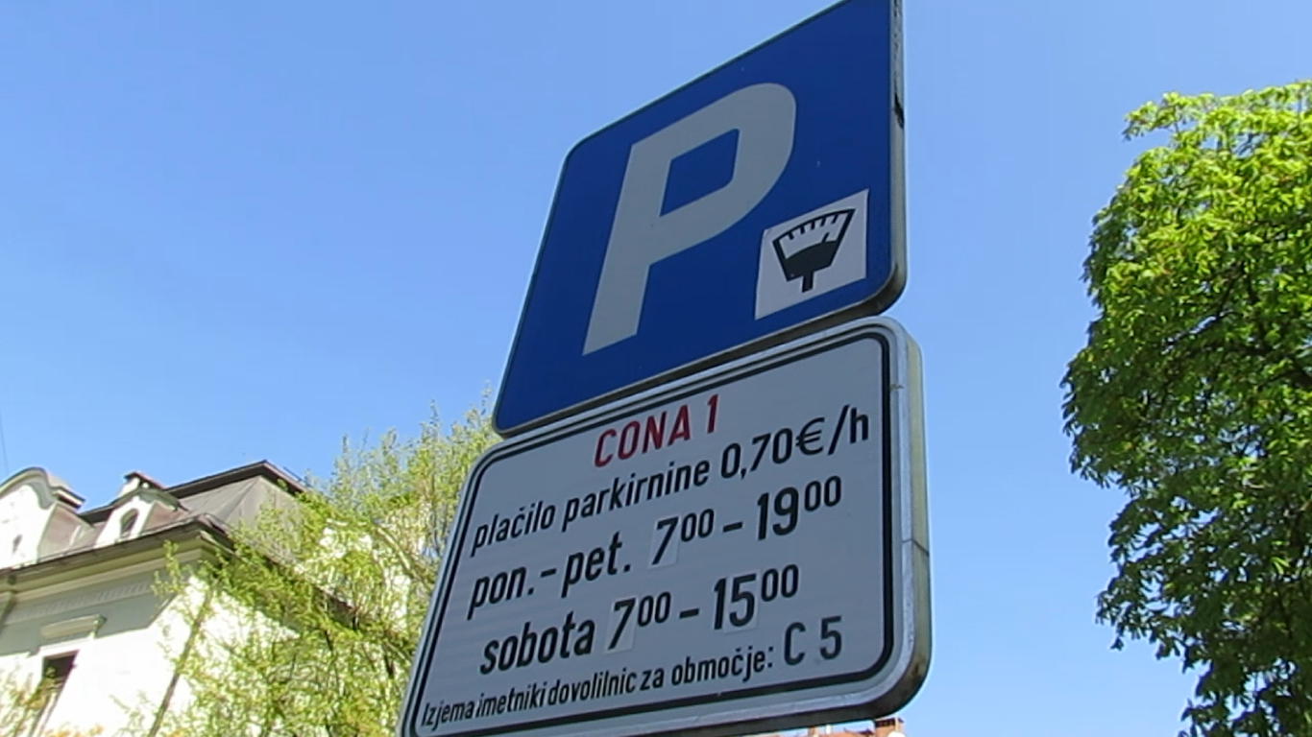

Dizajn (barva ozadja, font style, special effects):

Zvok (music, sound effects): »HEY« https://www.bensound.com

Govor oz. besedilo (dobesedno govorjeno besedilo na strani):

3. PARKIRIŠČA:

»To je pa popolnoma drugačen znak. Ali je namenjen pešcem?« NE! Vendar ga morajo upoštevati tudi pešci, saj ta prometni znak označuje parkirišče, ki je namenjeno avtomobilom, zato moramo biti tam posebej pozorni.

Slike (splošne ali specifične, lokacija, če je znana):

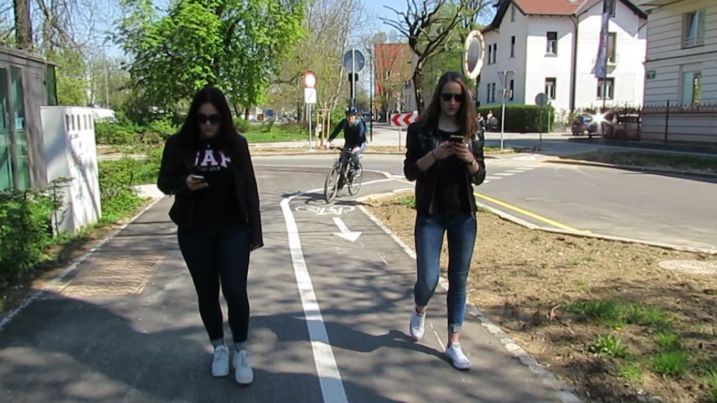

Dizajn (barva ozadja, font style, special effects):

Zvok (music, sound effects): »HEY« https://www.bensound.com

Govor oz. besedilo (dobesedno govorjeno besedilo na strani):
4. KOLESARSKA STEZA:

Tu vidimo kolesarsko pot. Ta steza je namenjena le kolesarjem, zato nikoli ne hodimo po njej, temveč uporabimo pločnik, ki je namenjen pešcem.

Slike (splošne ali specifične, lokacija, če je znana):

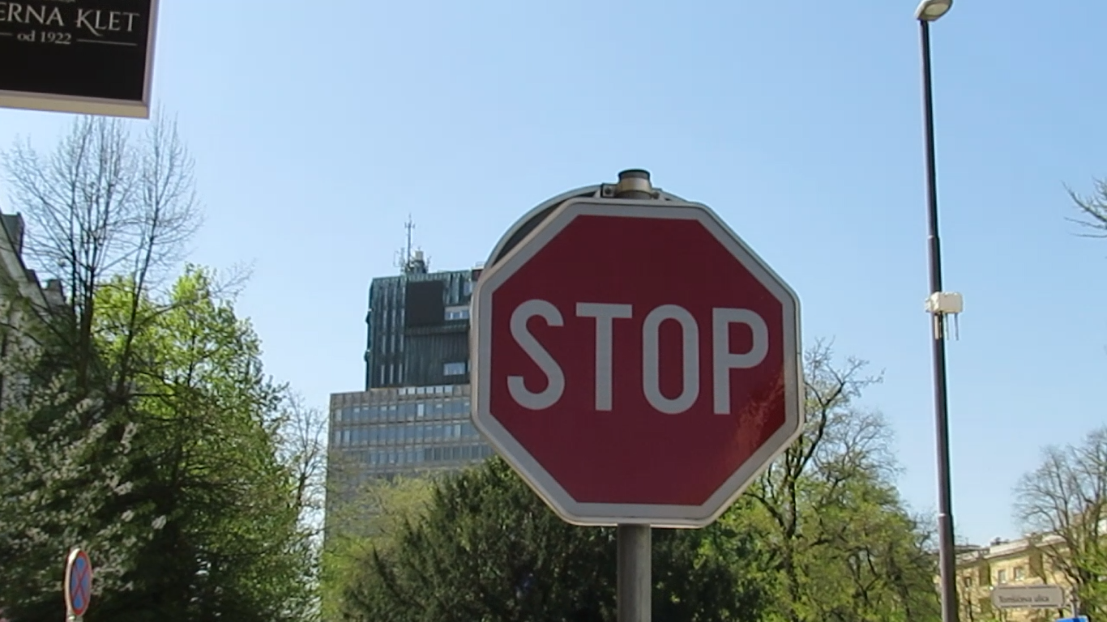

Dizajn (barva ozadja, font style, special effects):

Zvok (music, sound effects): »HEY« https://www.bensound.com

Govor oz. besedilo (dobesedno govorjeno besedilo na strani):

5. STOP ZNAK:

»Uuuu tole nam je pa poznano. Kaj moramo storiti pri tem prometnem znaku.«
»Tako je! Pri tem prometnem znaku se moramo NUJNO (*poudarek) ustaviti!« Ko se prepričamo, da je vse varno prečkamo cesto.

Slike (splošne ali specifične, lokacija, če je znana):

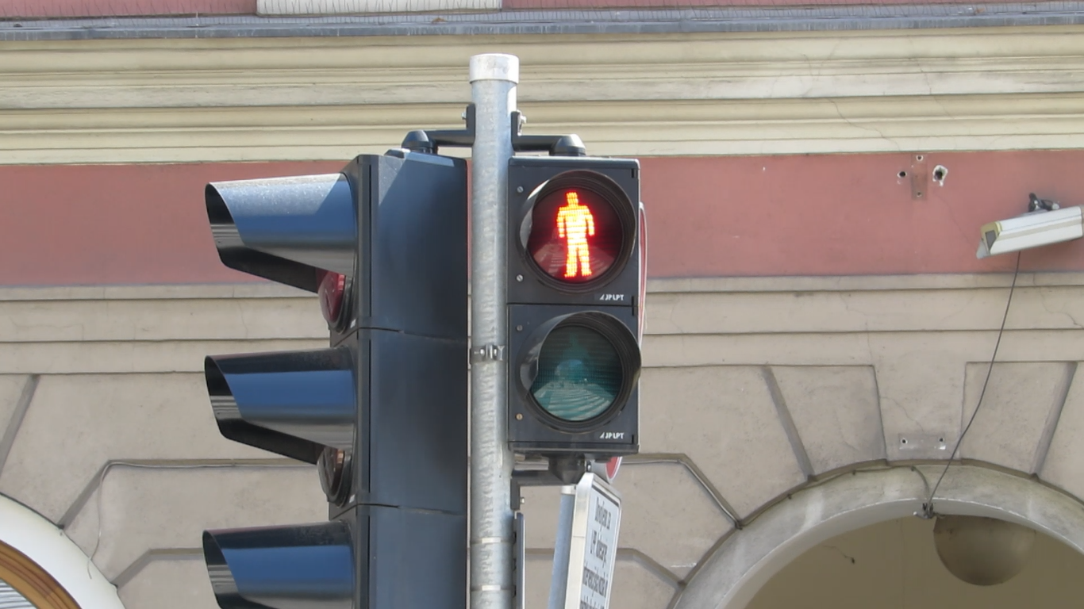

Dizajn (barva ozadja, font style, special effects):

Zvok (music, sound effects): »HEY« https://www.bensound.com

Govor oz. besedilo (dobesedno govorjeno besedilo na strani):

6. SEMAFOR – SVETLOBNI PROMETNI ZNAKI:

Rdeča: Če na semaforju sveti rdeča luč, se ustavimo in mirno počakamo na zeleno luč.
Zelena: Ko posveti zelena luč, mirno prečkaj cesto in nadaljuj pot.

ZAKLJUČEK: SLIKA ŠOLE: Ker smo upoštevali vsa pravila, smo srečno prispeli do šole.

